**ASSUNTO :. INDICO PARA QUE O DEPARTAMENTO COMPETENTE, QUE SEJA REALIZADO DEMARCAÇÃO DE SINALIZAÇÃO DE SOLO NAS RUAS DA VILA SANTA ELIZA.**

**DESPACHO:.**

**SALA DAS SESSÕES ____/____/_____**

**PRESIDENTE DA MESA**

**INDICAÇÃO Nº , DE 2020**

**SENHOR PRESIDENTE,**

**SENHORES VEREADORES,**

INDICO ao Exmo Senhor Prefeito Municipal para que o departamento competente, que seja realizado demarcação de sinalização de solo nas Ruas da Vila Santa Eliza.

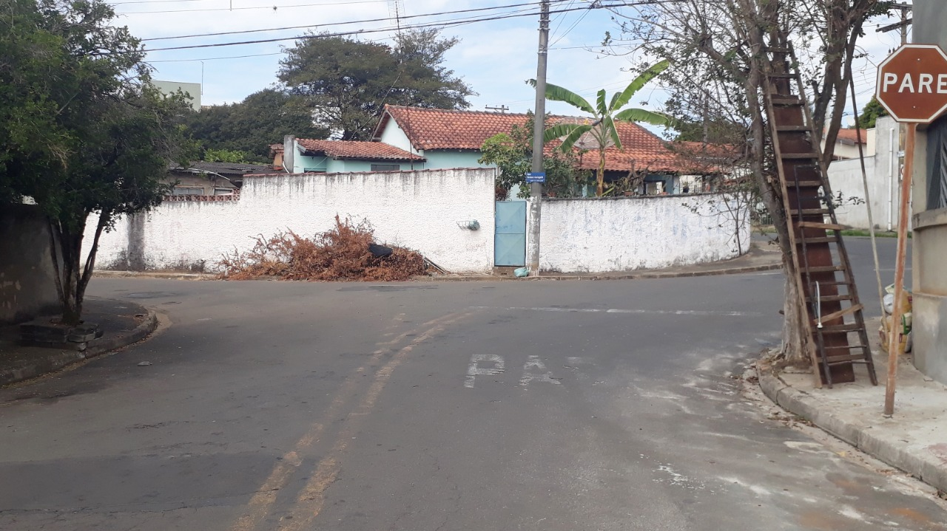

SALA DAS SESSÕES “VEREADOR SANTO RÓTOLLI”, aos 04 de junho de 2020.

**VEREADOR LUIS ROBERTO TAVARES**